地縁法人美旗まちづくり協議会

会員募集中！１

地縁法人　Q＆A

**Q地縁法人ってなんですか？**

A自治会・町内会・区などの地縁に基づいて形成された団体は、権利能力（法人格）が与えられていませんでした。平成３年地方自治法が改正され、市町村の認可を受けることにより、法人格が与えられ、土地などの不動産、預金口座が団体名義で登記・登録ができるようになりました。この団体が認可地縁団体です。美旗まちづくり協議会は、平成２４年３月１５日に名張市より認可を受け地縁法人　美旗まちづくり協議会をスタートさせています。

**Q認可地縁団体の認可要件はなんですか？**

A　**認可地縁団体の認可要件は**、地方自治法第260条の2第2項で下記の4項目が規定されています。

1. その区域の住民相互の連絡、環境の整備、集会施設の維持管理等、良好な地域、社会の維持及び形成に資する地域的な共同活動を行うことを目的とし、現にその活動を行っていると認められること。

２．その区域が住民にとって客観的に明らかなものとして定められていること。

３．**その区域に住所を有するすべての個人は、構成員となることができるものとし、その相当数の者が現に構成員となっていること。**(この法人では、入会した方を会員と呼びます)

４．規約を定めていること。

**Q会員申込をしたら、自分の生活に何か影響はあるのか？**

A当協議会の運営資金は、名張市からの交付金です。交付金は、私たちの税金です。

会員に申込みすることで、その使われ方について意見を述べる機会を得ることができます。

* + 1. 総会に出席し、表決権を行使できます。
    2. 総会において発言権を持つことができます。
    3. 運営委員に登録し、まちづくり活動に直接参加することができ、自身の想いを実現する機会となります。
    4. 運営委員になれば、理事会に出席し意見を述べることができます。ただし表決権は有しません。
    5. 総会への出席が求められますが、都合がつかない場合は、書面表決・委任状で対応できます。
    6. 会費は発生しません。

■当協議会では規約にもあるように、住民全ての誰もが、自分らしくよりよく生きるための助けとなり、地域の社会福祉の増進と安全安心のまちづくりに寄与することを目的に運営しています。引き続き、入会申込みを受付けますので、申込みがまだの方は、ぜひ入会をお願いします。申込書は美旗市民センターでお渡しします。

また当協議会のホームページからダウンロードも可能です。



令和6年6月１日発行

発行者／地縁法人　美旗まちづくり協議会　総務部

住所／〒518-0616　名張市美旗町南西原229-3

TEL／FAX0595-65-3007（美旗市民センター内）

E-mail　[mihata@emachi-nabari.jp](mailto:mihata@emachi-nabari.jp)

HP　<https://www.emachi-nabari.jp/mihata/>

6月号

Instagram　　　line　　　Facebook







【地縁法人美旗まちづくり協議会　総会】

５月１８日（土）１４時～１５時３０分　美旗小学校体育館で開催しました。

会員数（5/18現在）　　１２９３名

・本人出席数　　　　　　　　　66名

・委任状出席数　　　　　　779名

・書面表決出席数　　　　431名

・欠席　　　　　　　　　　　　　　　17名

**全ての議案（第１号議案～第９号議案）は、賛成多数で可決されました。**

総会出欠表の意見欄に寄せられたご意見

最近はQRコードなどで会員登録や投票ができるが、導入出来ないのか。

回 答

いつでも会員登録できるように、ウェブでの入会申込みも検討していきます。

＜田畑会長　挨拶＞

梅雨の候、美旗市民の皆様方におかれましては益々ご健勝のこととお慶び申し上げます。平素は、地縁法人美旗まちづくり協議会の活動に、格別のご理解とご協力を賜り厚く御礼申し上げます。去る５月１８日の当協議会の総会は、皆様のご理解ご協力のおかげで無事終える事が出来ました。

昨年度２月２３日に開催されました臨時総会において、総会の構成が「実行委員から会員」に規約が改正され、これにより表決権が平等となりました。今回1293名の方が会員に、96名の方が運営委員に登録してくださいました。各事業を継続的に行っていく為に、会員及び運営委員を引き続き募集して参りますので、皆様の会員申込みをお願いいたします。今後も地域の活性化、地域の安全安心に微力ながら務めてまいりますので、皆様のご理解、ご指導、ご協力を賜りますようお願い申し上げます。

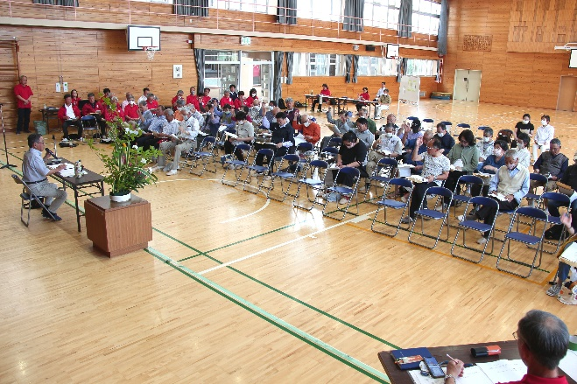

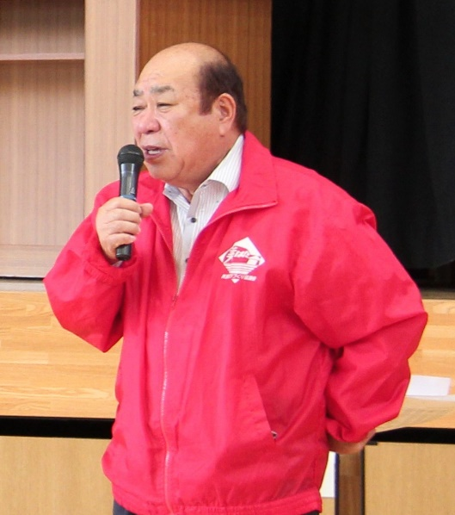

入会申込ページQRコード➔

地縁法人美旗まちづくり協議会会長　田畑　博

【環境部】

わくわく芋づくり「苗植え」

【児童育成部】

袋描き



【健康部】　　みはた元気隊「栄養のお話～減塩について～」

７月１１日（木）10：00～11：30　美旗市民センター　多目的ホール

講師：名張市管理栄養士　堀川　実里さん

ソルセイブとは、食塩含有量の異なるろ紙（0.6％～1.6％）を順番に舌に乗せ、どの食塩含有量のろ紙で塩味を感じるかをチェックします。また、これから暑くなってくるので、

熱中症についてのお話もしていただきます。

◎みはた元気隊以外の方で参加を希望される方はお申込みが必要です。

（みはた元気隊にご登録頂いている方は、お申込みは不要です。）

【申込・問合せ】美旗市民センターTEL/65-3007　ラインでのお申込みも可

みはた元気隊「シニア向けスマートフォン講座」

５月９日（木）１３：３０～１５：３０、KDDIより講師を派遣していただき、「スマートフォン講座」を開催しました。（１８人参加）

６月より名張ケンコーマイレージが、ラインでのポイント付与になるのを受け、この講座を開催しました。

参加者全員にデモ機が配られ、電源を入れるところからスタートし、タッチパネルの使い方、電話番号、文字入力（フリック入力）、音声での入力の仕方など初歩的なことから教えていただきました。グーグルマップの利用の仕方では、拡大、縮小の仕方などを学びました。航空写真の見方では、この航空写真をもとにあるテレビ番組が構成されているという話は、皆さんとても感心して聞かれていました。

スマホで自治体のHPを見ることが出来れば、最新の情報を入手したり災害時などには、とても有効だと教えていただきました。また、旅行中などもGoogle音声入力で病院なども簡単に検索できとても便利ですよと教えていただきました。

＜６月・７月の予定＞　　　＊予定は変更になる場合があります。

|  |  |  |
| --- | --- | --- |
| **日　時** | **内　容** | **担　当** |
| **６月**　１日（土）19：00～20：00 | 区長会 | 区長会 |
| １日（土）20：00～21：00 | 理事会 | 理事会 |
| ２日（日）１０：００まで | 通学路安全キャンペーン  （名張クリーン大作戦） | 環境部 |
| ３日（月）　9：00～12：00 | 美旗歴史クラブ「名張旧町散策」 | 地域文化振興部 |
| ４日（火）　9：00～12：00 | みはたすくすく（託児支援） | 福祉部 |
| ４日（火） | 美旗市民ゴルフ大会 | 健康部 |
| ６日（木）10：00～11：00 | みはた元気隊「みんなで筋トレ」 | 健康部 |
| １２日（水）19：30～20：30 | 第１回美旗秋祭り実行委員会 | 美旗秋祭り  実行委員会 |
| １９日（水）10：00～11：30 | みはたっこ（子育てサロン） | 福祉部 |
| ２３日（日）10：00～11：30 | MJクラブ | 児童育成部 |
| ２４日（月）10：00～12：00 | 美旗ふれあい・いきいきサロン「書道」 | 福祉部 |
| ２５日（火）　9：00～12：00 | みはたすくすく（託児支援） | 福祉部 |
| ２７日（木）　9：00～10：00  10：00～12：00 | 美旗ふれあい・いきいきサロン  全体行事「映画鑑賞会　（日日是好日）」 | 福祉部 |
| **７月**　２日（火）　　９：００～１２：００ | みはたすくすく（託児支援） | 福祉部 |
| ４日（木）10：00～11：30 | みはたっこ（子育てサロン）「七夕会」 | 福祉部 |
| ６日（土）19：00～20：00 | 区長会 | 区長会 |
| ６日（土）20：00～21：00 | 理事会 | 理事会 |
| ７日（日）10：00～11：30 | MJクラブ | 児童育成部 |
| １１日（木）10：00～11：30 | みはた元気隊「栄養のお話」 | 健康部 |
| ２２日（月）10：00～12：00 | 美旗ふれあい・いきいきサロン　書道 | 福祉部 |
| ２３日（火）　9：00～12：00 | みはたすくすく（託児支援） | 福祉部 |
| ２５日（木）　9：00～10：00 | 美旗ふれあい・いきいきサロン  全体行事「映画鑑賞会」 | 福祉部 |
| ２８日（日）　午前中 | 美旗地区　がん検診 | 健康部 |
| ２８日（日）　９：００～1２：００ | ひまわり観賞会 | 田園ミュージアム部 |
| ２８日（日）14：00～15：30 | MK1グランプリ　計測日 | 児童育成部 |
| ３０日（火）10：00～11：30 | めろんカフェ（認知症カフェ） | 福祉部 |

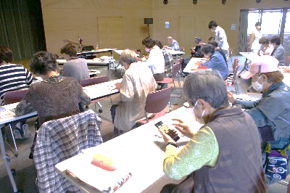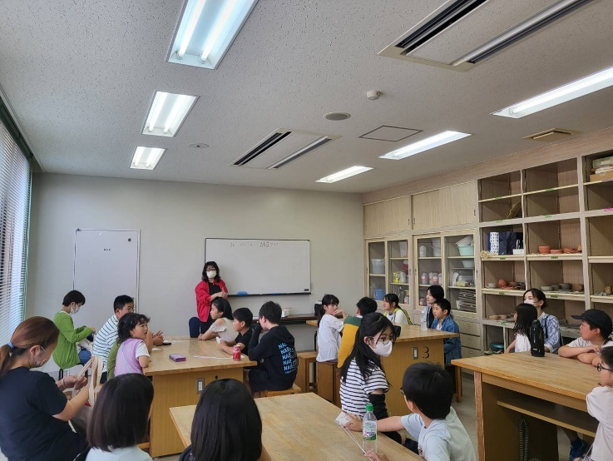

【児童育成部】　MJクラブ（児童育成クラブ）

昨年度に引き続き、MJクラブの活動が小学１年生～中学２年生25名でスタートしました。

今年度の目標は、美旗秋祭りに出店することと、３月にMJクラブ主催「はたっこモール」を開催することです。

第１回目の活動は、まず自己紹介をしました。「去年MJクラブに参加して楽しかったから、今年も参加しました。」「MJクラブの活動を見て、自分も参加したいと思いました。」という意見が多く嬉しく思いました。その後は、どんな内容の

お店をしたいかを考えました。

MJクラブは、年度途中からの参加も可能です。みんなの力で、美旗を元気に！！